Índice
Como aplicar los estilos 3
Selector css complejo. 4
Combinador css de hijo directo '>' 4
Selector de consecutivos: E + F 4
Selector de hermanos: E ~ F 5
Selectores de atributo. 5
Prioridad a la hora de aplicar estilos. 8
Pseudo-clases y los pseudo-elementos 9
:first-child 9
pseudo-clases de enlace :link y :visited 9
Pseudo-clases dinámicas :hover, :active y :focus 10
Hover 10
Active 10
Focus 10
pseudo-elemento ::first-line::first-line 10
Pseudo-elementos ::before y ::after 11
Generar contadores: counter, counter-increment y counter-reset 11
Bordes 13
La propiedad border 13
Propiedades border-top, border-right, border-bottom y border-left 13
Propiedades border-color, border-width y border-style 13
Bordes redondeados: border-radius, border-top-right-radius, border-bottom-right-radius, border-bottom-left-radius y border-top-left-radius. 13
Tipo de letra (fuente) 14
Interlineado: line-height 14
Propiedad: font-family 14
Tamaño del tipo de letra: font-size 15
Tamaño absoluto 15
Tamaño relativo 15
Numérico con unidades absolutas 16
Numérico con unidades relativas 16
Subfamilias tipográficas 16
Grosor del trazo (negrita): font-weight 16
Inclinación (itálica): font-style 17
Propiedad: Font 17
Enlazar las fuentes de Google Fonts 18
Texto 19
Color del texto: color 19
Color de fondo: background-color 19
Alineación horizontal: text-align 19
Alineación vertical: vertical-align 20
Sangría: text-indent 20
Espaciado de letras: letter-spacing 20
Espaciado de palabras: word-spacing 20
Decoración: text-decoration 20
Mayúsculas / minúsculas: text-transform 21
Sombreado: text-shadow 21
Dirección: direction 21
Columnas. 22
Líneas horizontales 23
Tamaño: width y height 23
Color: color, background-color y border-color 23
Alineación: margin-left, margin-right y width 23
El modelo de caja: 25
Márgenes exteriores e interiores 25
Margen exterior. 25
Centrar con margin-left y margin-right 26
La propiedad compuesta padding 26
Colores y transparencias. 27
Indicar los colores. 27
Espacio de color HSL. 27
Para indicar transparencia en los colores: 27
Fondos 29
background-color 29
background-image 29
background-size 29
Background-repeat 30
Background-position 30
background-attachment 31
background-clipback 31
Background-originb 31
Imágenes de fondo múltiples 31
Listas 32
List-style-type 32
list-style-imagelist-style-image 32
List-style-position 32
Tablas 33
Caption-side 33
Centrar una tabla. 33
Border-collapse 33
Empty-cells 33
Border-spacing 33

Como aplicar los estilos
- Aplicar a las etiquetas div, p, a
- Aplicar a las clases con atributo class y .nombre_clase.
- Aplicar a los identificadores con atributo id y #nombre_id.
- Directamente dentro de una etiqueta usando el atributo style y entre comillas la
- propiedades. (Se puede usar muy excepcionalmente, es decir nunca solo para pruebas).
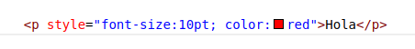
Se puede aplicar el mismo estilos a diferentes elementos separándolos con comas.

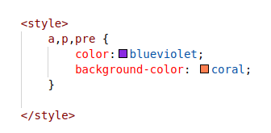
Se puede aplicar solo a las etiquetas de un tipo que sean de una determinada clase. También se puede añadir pseudoclases o utilizar un identificador.

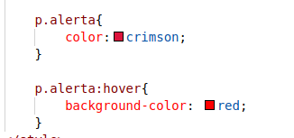

Se pueden combinar y complicar cuanto sea necesario.

Selector css complejo.
El Selector complejo es una secuencia o cadena de selectores separados por combinadores que son:
el espacio en blanco, los signos + | ~ | > entre otros.

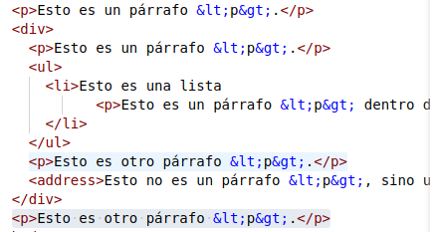
Combinador css de hijo directo '>'
a > b {} Sólo aplica a los elementos 'b' contenidos directamente en 'a' ('b' es hijo directo de 'a').
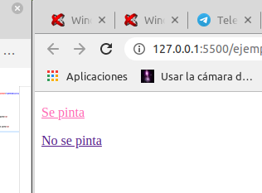
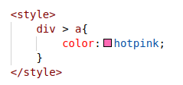
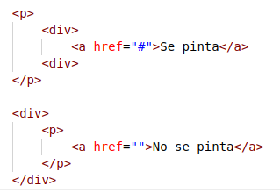

Selector de consecutivos: E + F
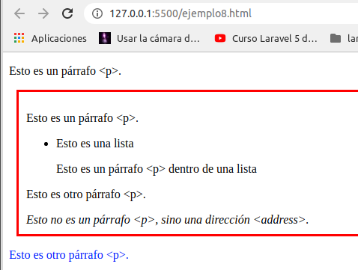
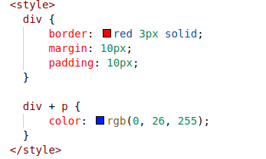
Si se escriben dos etiquetas seguidas separadas por un signo "más" (E + F), las propiedades afectan únicamente a los elementos con la segunda etiqueta (F) que van justo después de un elemento con la primera etiqueta (E). En el ejemplo siguiente, únicamente el párrafo <p> inmediatamente posterior a la división <div>

Selector de hermanos: E ~ F
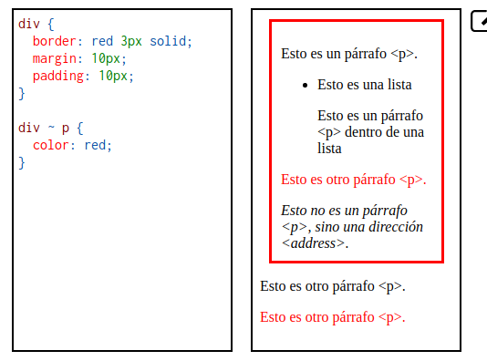
Las propiedades afectan únicamente a los elementos con la segunda etiqueta (F) que van después de un elemento con la primera etiqueta (E), siendo ambos elementos hermanos, es decir, hijos del mismo padre.

Selectores de atributo.
Selecciona los elementos que coinciden en función de la presencia o el valor de un atributo determinado.
La sintaxis es
[ atributo operador ”valor” ] {

} donde operador y “valor” pueden ser opcionales.
- [attr]
Selecciona los elementos que tienen el atributo attr.
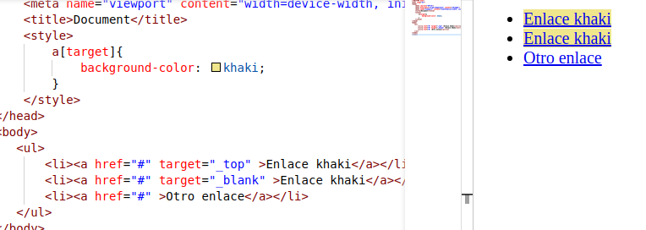
- [attr=value]
Selecciona los elementos cuyo atributo attr tenga exactamente el valor value.
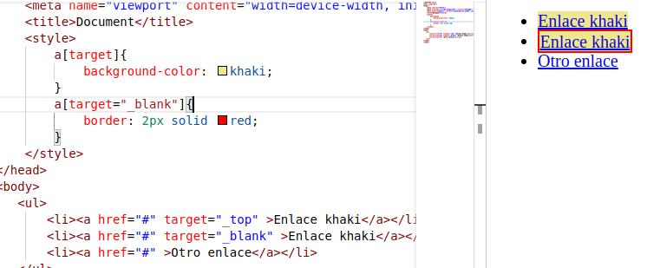
- [attr~=value]
Selecciona los elementos cuyo atributo attr tenga por valor una lista de palabras separadas por espacios, una de las cuales sea value.

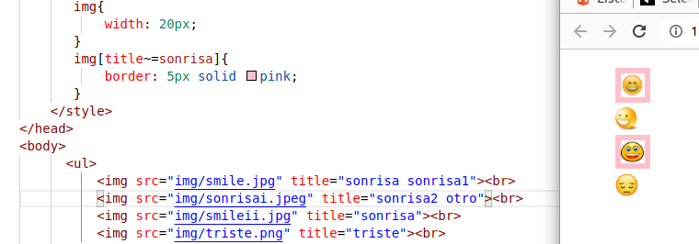
- [attr^=value]
Selecciona los elementos cuyo atributo attr tenga un valor prefijado por value.
- [attr$=value]
Selecciona los elementos cuyo atributo attr cuyo valor tiene el sufijo (seguido) de value.
- [attr*=value]
Selecciona los elementos cuyo atributo attr tenga un valor que contenga value.
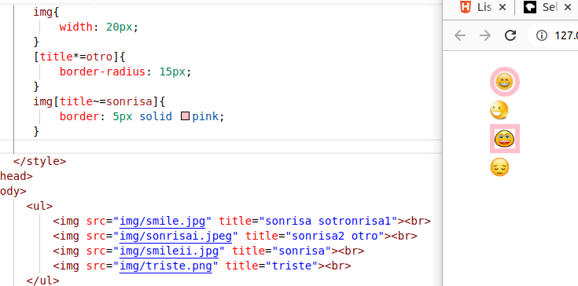

Prioridad a la hora de aplicar estilos.
- Dos propiedades que entran en conflicto por hojas de estilo, la última regla aplicada es la pre prevalecerá.
- Si existen reglas aplicadas por @import prevalecen sobre las hojas de estilos que se aplican con la etiqueta <link>.
- Las reglas de estilo aplicadas directamente en los elementos a través del atributo style prevalecen sobre las anteriores.

Pseudo-clases y los pseudo-elementos
Permiten hacer referencia a determinados elementos sin basarse en la información contenida en el árbol del documento.
Los pseudo-elementos suelen hacer referencia a determinadas partes de un elemento y las pseudo-clases suelen hacer referencia al estado del elemento.
Los pseudo-elementos sólo puede aparecer al final de un selector y la pseudo-clase puede aparecer en cualquier elemento del selector.

:first-child
Hace referencia al primer elemento de un tipo contenido dentro de otro.
En el ejemplo se esta pidiendo al primer hijo p de un div, en el caso de que el primer elemento del div no fuera un p no se aplicaría el cambio de fondo al siguiente p del mismo div, como ve en el segundo div.
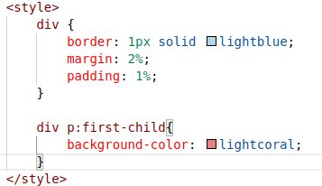
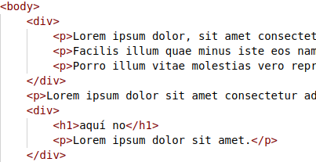
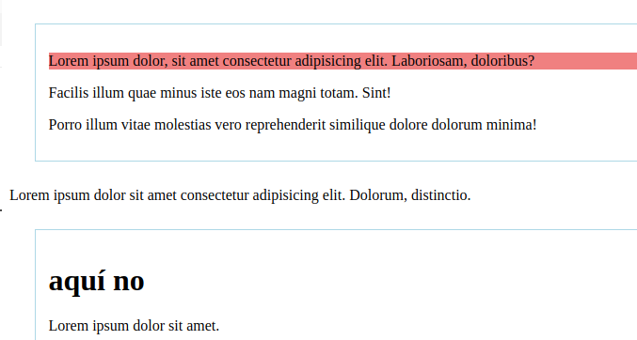
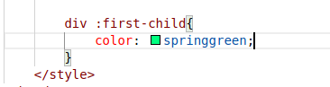
Si usamos como selector div :first-child, afectará a el primer elemento de los div sea este el que sea.

pseudo-clases de enlace :link y :visited
Su uso es siempre con las etiquetas de tipo <a> , ya que permite cambiar el aspecto de los enlaces antes de ser accedidos y después de ello.
La pseudo clase :visited para modificar cualquier propiedad, pero como una página web maliciosa podía utilizar esta propiedad para saber las páginas que el usuario había visitado, los navegadores han reducido el número de propiedades que se pueden aplicar con esta propiedad.
Para a:link podemos aplicar a los enlaces que no han sido accedidos y con a:visited los que ya han sido accedidos.

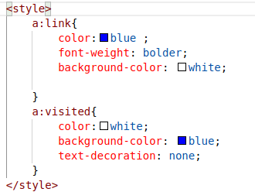
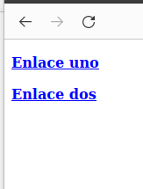
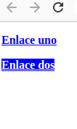
Pseudo-clases dinámicas :hover, :active y :focus

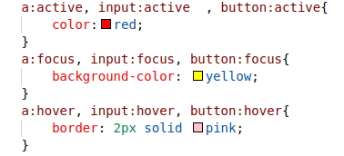
Hover
:hover permite especificar el aspecto del elemento sobre el que esta el ratón.

Active
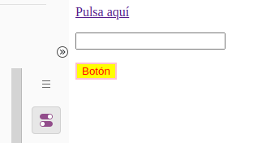
:active permite indicar el aspecto de un elemento al hacer clic sobre él y se mantiene el botón del ratón apretado.

Focus
:focus especificar el aspecto de un elemento cuando este tiene el foco, pero solo para los elementos que pueden tener el foco, es decir botones, input’s o enlaces.
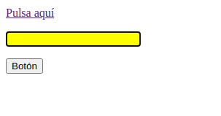

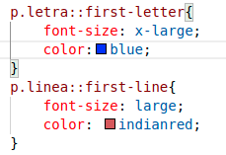
pseudo-elemento ::first-line::first-line
::first-line permite especificar el aspecto de la primera línea de texto y :first-letter permite especificar el aspecto de la primera letra de texto.
Si parece una imagen al principio del elemento al que afecta first-letter, no se aplicará esta.

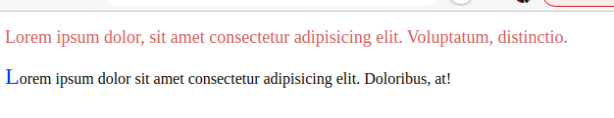
Pseudo-elementos ::before y ::after
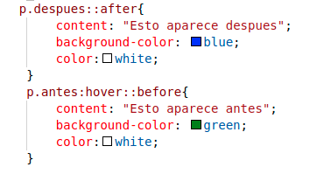
::before y ::after permiten añadir contenido a un elemento desde la hoja de estilo, al principio o al final del elemento, el contenido añadido se hace mediante la propiedad content. Solo se puede aplicar a etiquetas que muestre contenido, no es el caso de input
Content admite añadir imágenes usando URL(‘ruta’), en el caso de incluir etiquetas html, no las aplica las muestra tal cual.

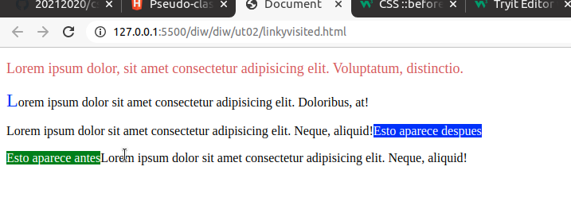
Generar contadores: counter, counter-increment y counter-reset
Los pseudo-elementos ::after y ::before utilizando las propiedades content con el valor counter(nombre_de_contador,[tipo_contador_como_los de las listas), nos van a permitir numerar entradas.
Con propiedad counter-reset iniciamos los contadores e incrementamos con counter-increment.

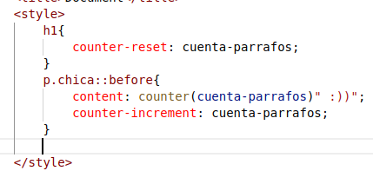
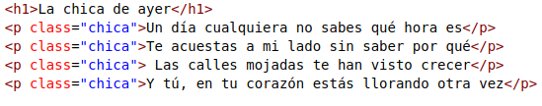
Ejemplo de varios contadores y distintos tipos de contadores.
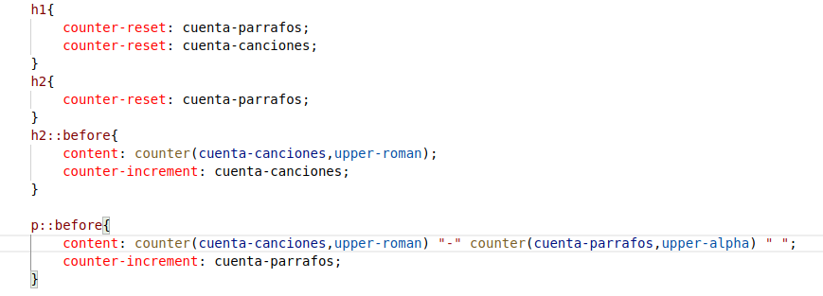
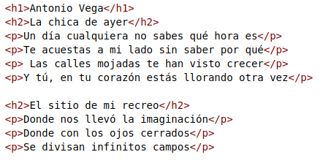
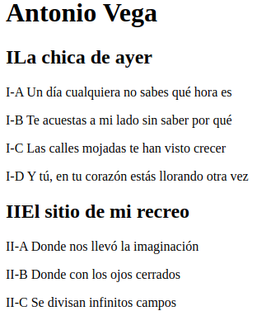

Bordes

La propiedad border
Es una propiedad compuesta que nos permite establecer los cuatro bordes de un elemento con los mismos valores. Siendo tres los valores pasado:
- Color: nombre de color, RGB o el valor transparent
- Grosor: valor absoluto, thin, medium o thick.
- Estilo: none, hidden, dotted, dashed, solid, double, groove, ridge, inset y outset.

Propiedades border-top, border-right, border-bottom y border-left
Igual que la propiedad border pero para un borde en concreto

Propiedades border-color, border-width y border-style
Nos permite establecer por separado el color, ancho y tipo de borde tenemos la posibilidad de aplicar los valores de cuatro formas diferentes, según la cantidad de valores que le pasemos a cada propiedad. La posibilidades son:
- 1 valor: este valor se aplica a los cuatro bordes
- 2 valores: el primer valor se aplica a los bordes inferior y superior y el segundo a los bordes derecho e izquierdo
- 3 valores: el primer valor se aplica al borde superior, el segundo a los bordes derecho e izquierdo y el tercer valor al borde inferior
- 4 valores: el primer valor se aplica al borde superior, el segundo al borde derecho, el tercer valor al borde inferior y el cuarto al borde izquierdo
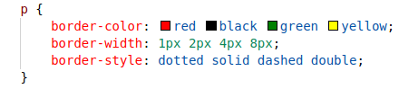

Bordes redondeados: border-radius, border-top-right-radius, border-bottom-right-radius, border-bottom-left-radius y border-top-left-radius.
Funcionan como las propiedades anteriores.

Tipo de letra (fuente)
Algunas de las propiedades CSS que van a permitir elegir con todo detalle el tipo de letra que se mostrará en el navegador del usuario y modificar su aspecto. Existen más propiedades de las enumeradas a continuación

Interlineado: line-height
Establece el interlineado de un bloque de texto. Lo mas adecuado es establecer tamaños relativos con expresados en “em” o “procentajes”, donde 100% es el interlineado normal.
Ejemplo:
<!--Establece un interlineado de 1,5 líneas -->

p {
line-height: 150%;
}

Ejemplo:
<!--Establece un interlineado de 1,5 líneas -->
p {
line-height: 1.5em;
}

Ejemplo:
<!--Establece el interlineado en ¾-->
p {
line-height: 75%;
}

Propiedad: font-family
Determina una lista de fuentes o familias de fuentes y su orden de prioridad, para elemento seleccionado.
Los valores se separan con comas (",") . Los nombres de familia de fuentes que contengan espacios se deben escribirse entre comillas ("Times New Roman").

Aplicará la primera fuente de la lista que esté instalada en el ordenador. Si el ordenador no tiene instalada la fuente seleccionada, el navegador utilizará una fuente de la familia genérica serif.
Lo normal es establecer la lista desde tipos de fuentes especificas a una familia de fuentes.
Ejemplo:
p {
font-family: "Constantia", serif;
}

Tamaño del tipo de letra: font-size
Permite establecer el tamaño del tipo de letra (fuente) del elemento. Se suele aconsejar utilizar unidades relativas como “%” y em, pero puede expresar de varias maneras:
- Tamaño absoluto.
- Tamaño relativo.
- Distancia
- Porcentaje

Tamaño absoluto
Los navegadores tienen definidos una serie de tamaños, que eligen en función de la resolución de la pantalla, el tamaño de la fuente, pueden ser:
- xx-small
- x-small
- small
- medium
- large
- x-large
- xx-large
p {
font-size: x-large;
}

Tamaño relativo
Se utilizan los valores larger o smaller. Estos valores se interpretan con respecto al elemento padre y se toman el valor siguiente o anterior de la lista de tamaños absolutos.
div#primero{
font-size: small;
}
p{
font-size: larger;
}
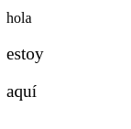
<div id="p#primero">
hola
<p>estoy</p>
<p>aquí</p>
</div>

}

Numérico con unidades absolutas
Se puede definir un tamaño en concreto como 16px, 24pt, 21cm, etc.
Se desaconsejaba su uso ya que lo navegadores no podían ampliar o reducir los elementos definidos con estas unidades, en la actualidad ya pueden existe dichas limitaciones del navegador.
p {
font-size: 23pt;
}

Numérico con unidades relativas
Permite definir el tamaño mediante porcentajes para cada elemento.
Usando como unidad de medida el em o rem, sabiendo que 1em = 100% y que 1rem = 100%, El 100% es el tamaño base.
p {
font-size: 120%;
}

span {
font-size: 1.5 em;
}

Subfamilias tipográficas
Son variaciones sobre las fuentes, algunas de las opciones son:
- El grosor del trazo
- La inclinación
- Existen muchas otras.

Grosor del trazo (negrita): font-weight
Permite elegir el grosor del trazo. Existen nueve valores numéricos (100, 200, 300, 400, 500, 600, 700, 800, 900), del más fino al más grueso. También existen los valores normal y bold que deben coincidir respectivamente, con los valores numéricos 400 y 700.
Podemos usar lighter y bolder, un valor inferior y superior en la lista de valores numéricos y se interpretan respecto del elemento padre.

p {
font-weight: normal;
}

ul {
font-family: sans-serif;
font-weight: bolder;
}

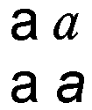
Inclinación (itálica): font-style
Podemos establecer dos formas de inclinación:
- Oblicua (oblique): la forma de la letra no cambia, simplemente se inclina
- Itálicas (italic): además de inclinarse, la forma de algunas letras cambia

Propiedad: Font
La propiedad font permite establecer de una sola vez los valores para todas las propiedades:
- font-style
- font-variant
- font-weight
- font-size
- line-height
- font-family
Es importante el orden a la hora de establecer las propiedades, ya que en el caso de no seguir el orden no se aplicará ninguna de ellas.
Sintaxis:
font: [ <font-style> || <font-variant> || <font-weight> ]? <font-size> [ / <line-height> ]? <font-family>

Enlazar las fuentes de Google Fonts

Texto
Propiedades que se pueden aplicar al texto de una página web.

Color del texto: color
La propiedad color permite establecer el color del texto.
h1 {
color: magenta;
}

Color de fondo: background-color
Establecer el color de fondo del elemento.
body {
background-color: lime;
}

h1 {
background-color: yellow;
}

Alineación horizontal: text-align
Permite establecer la alineación horizontal de un bloque de texto. Los valores son:
- left (izquierda)
- right (derecha)
- center (centro)
- justify (justificado a derecha e izquierda)
p {
text-align: justify;
}
h1 {
text-align: center;
}
a {
text-align: right;
}

Alineación vertical: vertical-align
Permite establecer la alineación vertical de un elemento respecto al elemento que lo contiene. Los son:
- baseline  - sub  - super  - top | - text-top  - middle  - bottom  - text-bottom.

Sangría: text-indent
Establece la sangría de un bloque de texto, puede tomar valor para una longitud.
li {
text-indent: 25px;
}
p {
text-indent: -25px;
}

Espaciado de letras: letter-spacing
Establece un espaciado entre cada una de las letras de un bloque de texto.
p {
letter-spacing: 5px;
}

Espaciado de palabras: word-spacing
Establece un espaciado entre cada una de las palabras de un bloque de texto.
p {
word-spacing: -5px;
}

Decoración: text-decoration
Permite añadir a texto distintos tipos de rayado. Los valores son
- none (ninguno)  - underline (subrayado) | - overline (sobrerrayado)  - line-through (tachado)

p {
text-decoration: overline;
}

Mayúsculas / minúsculas: text-transform
Permite cambiar el texto a minúsculas o mayúsculas. Los valores son:
- none (ninguno)
- capitalize (la primera letra de cada palabra en mayúsculas)
- uppercase (todas las letras en mayúsculas)
- lowercase (todas las letras en minúsculas)
p {
text-transform: capitalize;
}

Sombreado: text-shadow
Permite añadir una o varias sombras al texto. Debemos indicar el color de la sombra (por defecto el color del texto), la distancia horizontal (positiva o negativa), la distancia vertical (positiva o negativa) y el diámetro de desenfoque.
p {
font-size: 200%;
font-weight: bold;
letter-spacing: 10px;
text-align: center;
text-shadow: black 6px 6px 8px;
text-transform: uppercase;
}

Dirección: direction
Establece la dirección de escritura. Los valores son:
- ltr (de izquierda a derecha)
- rtl (de derecha a izquierda).
p {
direction: ltr;
}

Columnas.
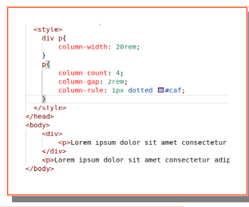
Para poder mostrar el texto en columnas podemos utilizar la siguientes propiedades:

- Column-width: tamaño.
- Column-count: número.
- Column-gap: tamaño.
- Column-rule: ancho tipo color;

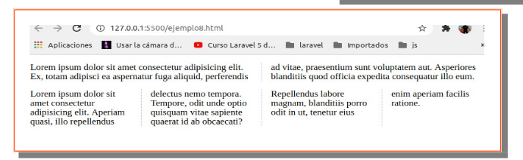

Líneas horizontales
Propiedades que se pueden aplicar a una línea horizontal <hr>

Tamaño: width y height
La propiedad height establece la altura de la línea y la propiedad width establece la anchura de la línea y se suele expresar como porcentaje.
hr {
height: 10px;
width: 50%;
background-color: black;
}

Color: color, background-color y border-color
La propiedad background-color establece el color de la línea, color establece el color del borde de la línea, pero en Chrome no lo hace y border-color establece el color del borde de la línea.

hr {
height: 10px;
width: 50%;
background-color: black;
}
hr {
height: 10px;
background-color: red;
}
hr {
height: 10px;
border-color: red;
}

Alineación: margin-left, margin-right y width
Las líneas se alinean al centro. Con las propiedades margin-left y margin-right, sin utilizar la propiedad width se puede modificar la posición de las líneas

hr {
height: 10px;
margin-left: 50%;
margin-right: 0%;
background-color: red;
}
Cuando se aplican las propiedades margin-left, margin-right y width a una línea, la línea se dibuja a la izquierda del espacio definido por los márgenes si hay margin-left o a la derecha si sólo hay margin-right.
hr {
background-color: red;
height: 10px;
margin-left: 0%;
width: 50%;
}
Enlazar las fuentes de Google Fonts

El modelo de caja:
Todo elemento de una página web esta dentro de una caja, que tiene los siguientes elementos:
- Borde, visible con el atributo border
- Margen exterior, es transparente por fuera del borde y se puede establecer con la propiedad margin
- Margen interior. También es transparente y se puede modificar con al propiedad padding

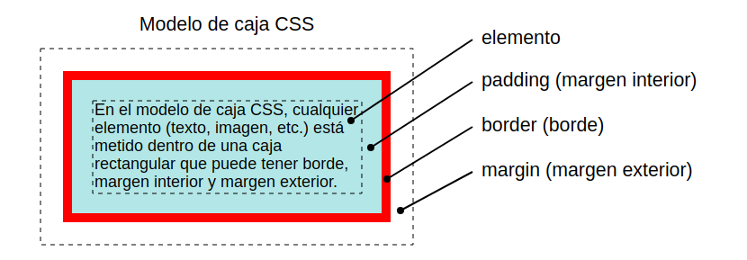

Márgenes exteriores e interiores

Margen exterior.
Es el espacio transparente situado alrededor del borde del elemento, independientemente de que el borde sea o no visible.
La propiedad margin permite establecer el tamaño del margen exterior, usando entre 1 y 4 valores:

- 1 valor: este valor se aplica a los cuatro lados
- 2 valores: el primer valor se aplica a los lados inferior y superior y el segundo a los lados derecho e izquierdo
- 3 valores: el primer valor se aplica al lado superior, el segundo a los lados derecho e izquierdo y el tercer valor al lado inferior
- 4 valores: el primer valor se aplica al lado superior, el segundo al lado derecho, el tercer valor al lado inferior y el cuarto al lado izquierdo
También podemos utilizar las propiedades:
- margin-top
- margin-right
- margin-bottom
- margin-leftmargin-top

Centrar con margin-left y margin-right
Para centrar un elemento de bloque, se utilizan las propiedades margin-left y margin-right con el valor auto.
div {
width: 50%;
border: black 3px solid;
margin-left: auto;
margin-right: auto;
}

La propiedad compuesta padding
El margen interior de un elemento es el espacio transparente situado entre el elemento y el borde. Este espacio se puede de definir aunque el elemento no tenga borde.
Se establece igual que el margen exterior pero en este caso se utiliza la propiedad padding o padding-top, padding-right, …

Los márgenes exteriores de dos elementos contiguos se superponen
<!--Poner el modelo de caja para ver como los margenes se superponen-->
<style>
p {
border: black 2px solid;
margin:4px;
padding: 2px;
font-weight: bold;
}
</style>
</head>
<body>
<p> Lorem ipsum dolor sit amet, consectetur adipisicing
elit. Alias iste sit a laborum natus quidem.
</p>
<p> Lorem ipsum dolor sit amet, consectetur adipisicing elit.
Tempora, dolore provident. Molestiae, optio. Aperiam, ipsam.
</p>
Los márgenes interiores de dos elementos contiguos no se superponen

Colores y transparencias.

Indicar los colores.
Podemos hacerlo de varias formas:
- El nombre del color en inglés y sus variantes.
- El RGB utiliza 3 pares de valores hexadecimales de 00 a FF para representar la mezcla entre rgb.
.fondo{
color: #c1c1c1;
background-color: #555;
}
- El RGB con valores decimales ( 0 a 255).
#otros_colores{
color: rgb(33,55,122);
}

Espacio de color HSL.
Otra forma de indicar los colores es con el espacio de colores HSL, y también tiene canal alfa en
hsla.
Color: hsla(190,10%,30%,0.7);

Para indicar transparencia en los colores:
En CSS3 aparecen la transparencia haciendo uso del canal alfa. Utilizar el RGB con valores decimales pero se utilizan el canal alfa, que es el cuarto valor, que va del 0 al 1 (cuanto mayor es el numero más transparente.
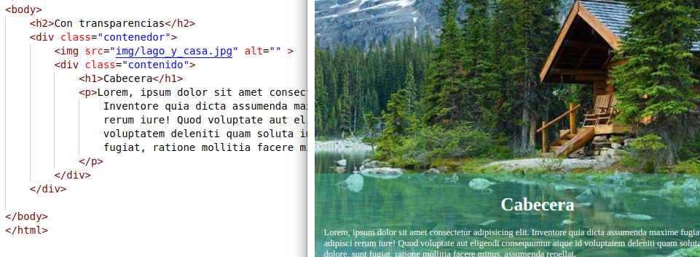
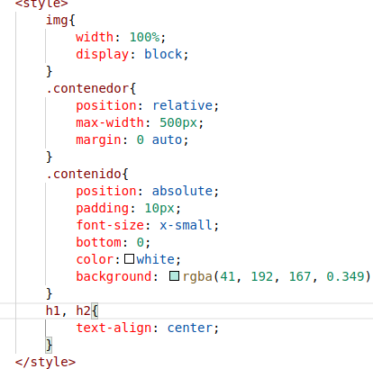

Fondos
La propiedad compuesta background permite definir simultáneamente todas las propiedades relacionadas con el fondo de cualquier elemento: background-color, background-image, background-position, background-size, background-repeat, background-attachment, background-origin y background-clip

background-color
Establece el color de fondo de cualquier elemento.
html {
background-color: lime;
}

background-image
Establece una imagen como fondo de un elemento.
La sintaxis es background-image: url("nombre_de_la_imagen"), en la imagen debe indicar el camino absoluto o relativo.
html {
background-image: url("parket.png");
}

Para este estilo debe haber pixeles transparentes
html {
background-color: palegreen;
background-image: url("parket.png");
}

background-size
Permite establecer el tamaño de la imagen de fondo.
- auto: El primer valor corresponde al tamaño horizontal y el segundo al tamaño vertical, se conserva el tamaño original de la imagen.
- valores numéricos (porcentajes o distancias): el primer valor corresponde al tamaño horizontal y el segundo al tamaño vertical, la imagen se deforma para ajustarse a esos valores.
- contain: la imagen se aumenta o disminuye de manera que pueda verse completa en una de las dimensiones (horizontal o vertical) y se repita en la otra dimensión.
- cover: la imagen se aumenta o disminuye de manera que ocupe todo el espacio disponible en una dimensión (horizontal o vertical) y se corta en la otra dimensión.

Background-repeat
Permite controlar esa repetición que hace los navegadores de la imagen de fondo estalecidad.
- no-repeat: la imagen no se repite
- repeat-x: la imagen se repite únicamente en horizontal
- repeat-y: la imagen se repite únicamente en vertical
- repeat: la imagen se repite en horizontal y vertical
- space: la imagen se repite en horizontal y vertical, pero se añaden espacios entre las imágenes para mostrar las imágenes completas y que no se corten en los bordes derecho o inferior.
- round: la imagen se repite en horizontal y vertical, pero las imágenes se deforman para mostrarlas completas y que no se corten en los bordes derecho e inferior.

Background-position
Permite establecer la posición de la imagen de fondo.
Los posibles valores:
- valores numéricos (porcentajes o distancias)
- left, center y right: establecen la posición horizontal (izquierda, centro y derecha, respectivamente)
- top, center, bottom: establece la posición vertical (arriba, en medio, abajo, respectivamente)
div {
width: 98%;
height: 10em;
border: black 1px solid;
margin-left: auto;
margin-right: auto;
background-color: yellow;
background-image: url("finn.jpg");
background-position: right bottom;
background-repeat: no-repeat;
}

div {
width: 98%;
height: 10em;
border: black 1px solid;
margin-left: auto;
margin-right: auto;
background-color: yellow;
background-image: url("finn.jpg");
background-position: 50% 100%;
background-repeat: no-repeat;
}

background-attachment
Establece el comportamiento de la imagen de fondo cuando se desplaza el elemento
Los posibles valores:
- scroll: la imagen acompaña al elemento cuando este se desplaza
- fixed: la imagen permanece fija

background-clipback

Background-originb

Imágenes de fondo múltiples

Listas

List-style-type
Permite modificar el marcador de cualquier lista. Los valores son:
- None  - circle  - decimal  - lower-roman  - lower-greek  - hebrew | - Disc  - square  - decimal-leading-zero  - upper-roman  - lower-alpha  - katakana

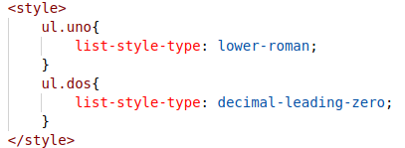
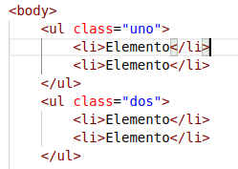
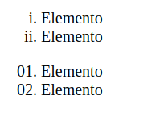

list-style-imagelist-style-image
Permite utilizar una imagen como marcador de una lista, ya que tener cuidado ya que el tamaño de la imagen no cambiará al cambiar el tamaño de la fuente en el navegador.
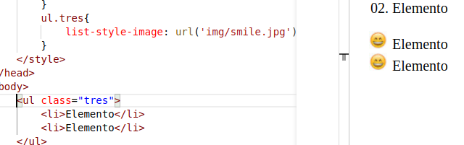

List-style-position
Establece la posición del marcador, si formando parte del elemento de la lista o fuera del elemento. Dos valores posibles: outside (fuera) o inside (dentro) .

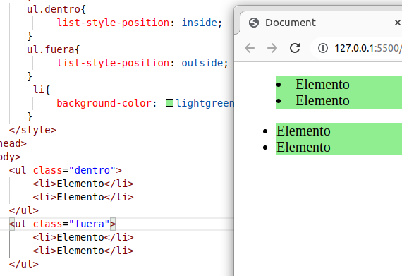

Tablas

Caption-side
Permite elegir la posición de la leyenda, dos pociones top y botton.

Centrar una tabla.
Se puede realizar con solo poner las propiedades de margin-left y margin-right a auto.

Border-collapse
Determina el modo de presentación de los bordes de la tabla, hay dos opciones que son separate y collpase. En el modo collapse se solapan los bordes de las celdas con el de la tabla, mientras que en separate están separados.

Empty-cells
Determina si se muestran los bordes de las celdas vacías o no. Los valores son: show y hide.

Border-spacing
Establece el espaciado entre las celdas.

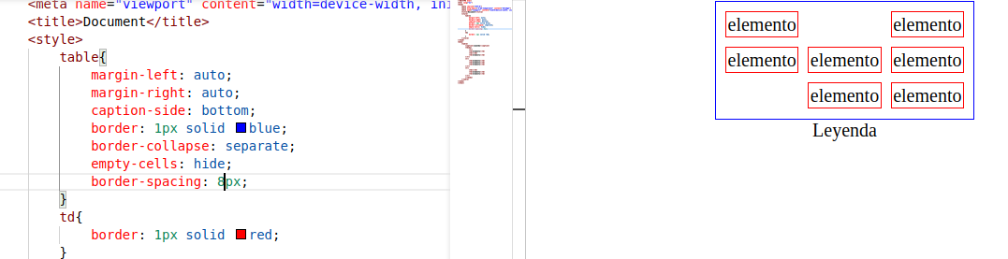
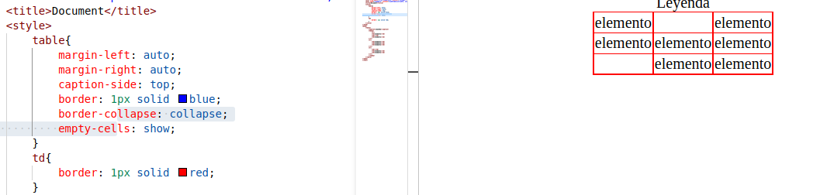

Posicionamiento.
Con esta propiedad establecemos el tipo de posicionamiento, podemos establecer cuatro esquemas diferentes.

- static: posicionamiento absoluto estático
- relative: posicionamiento absoluto relativo
- fixed: posicionamiento absoluto fijo
- absolute: posicionamiento absoluto absoluto

Estático: static
Los elementos se sitúan en la posición que le corresponde de acuerdo con el flujo normal del documento. Es equivalente al esquema normal de posicionamiento.

Relativo: relative
El navegador reserva el espacio en la página que tendría el elemento de acuerdo con el flujo normal del documento, pero el elemento se puede desplazar con respecto a esa posición.
El desplazamiento se establece mediante las propiedades: top, botton, left y right.

Fijo o absoluto.
El elemento se puede situar en cualquier parte de la pantalla, mediante las propiedades: top, botton, left y right. Pero no reservan espacio, estas elementos pueden tapar a otros.

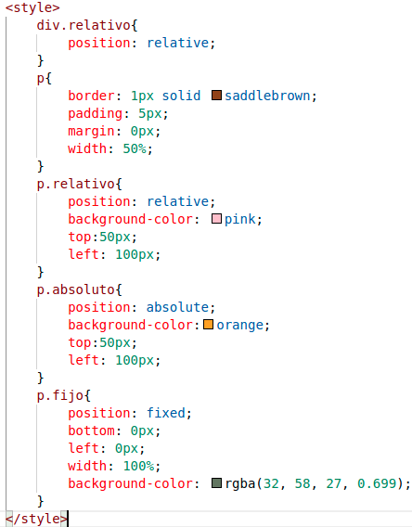
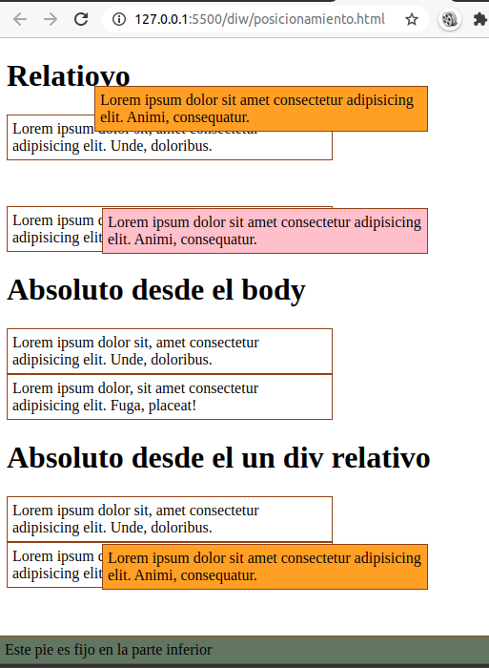

Profundidad z-index.
Permite establecer qué elemento se muestra encima, pero también influye si los elementos tienen o no posicionamiento y el orden en que aparecen los elementos en el código fuente.
- Los elementos sin propiedad z-index se tratan como si tuviera un z-index igual a 0.
- Los elementos sin posicionamiento se tratan como si tuvieran un z-index igual a 0 (aunque tengan propiedad z-index).
- Los elementos con mayor z-index se colocan sobre los elementos con menor z-index,
- Si los z-index son iguales, los elementos con posicionamiento se colocan sobre los elementos sin posicionamiento
- Si los z-index son iguales y los elementos tienen posicionamiento, los elementos que aparecen después en el código fuente se colocan encima de los elementos que aparecen antes en el código fuente

